**PHÒNG GIÁO DỤC VÀ ĐÀO TẠO QUẬN 3**

**TRƯỜNG MẦM NON TUỔI THƠ 8**

**CHẾ BIẾN MÓN ĂN MỚI**

GÀ CUỘN CỐM XANH

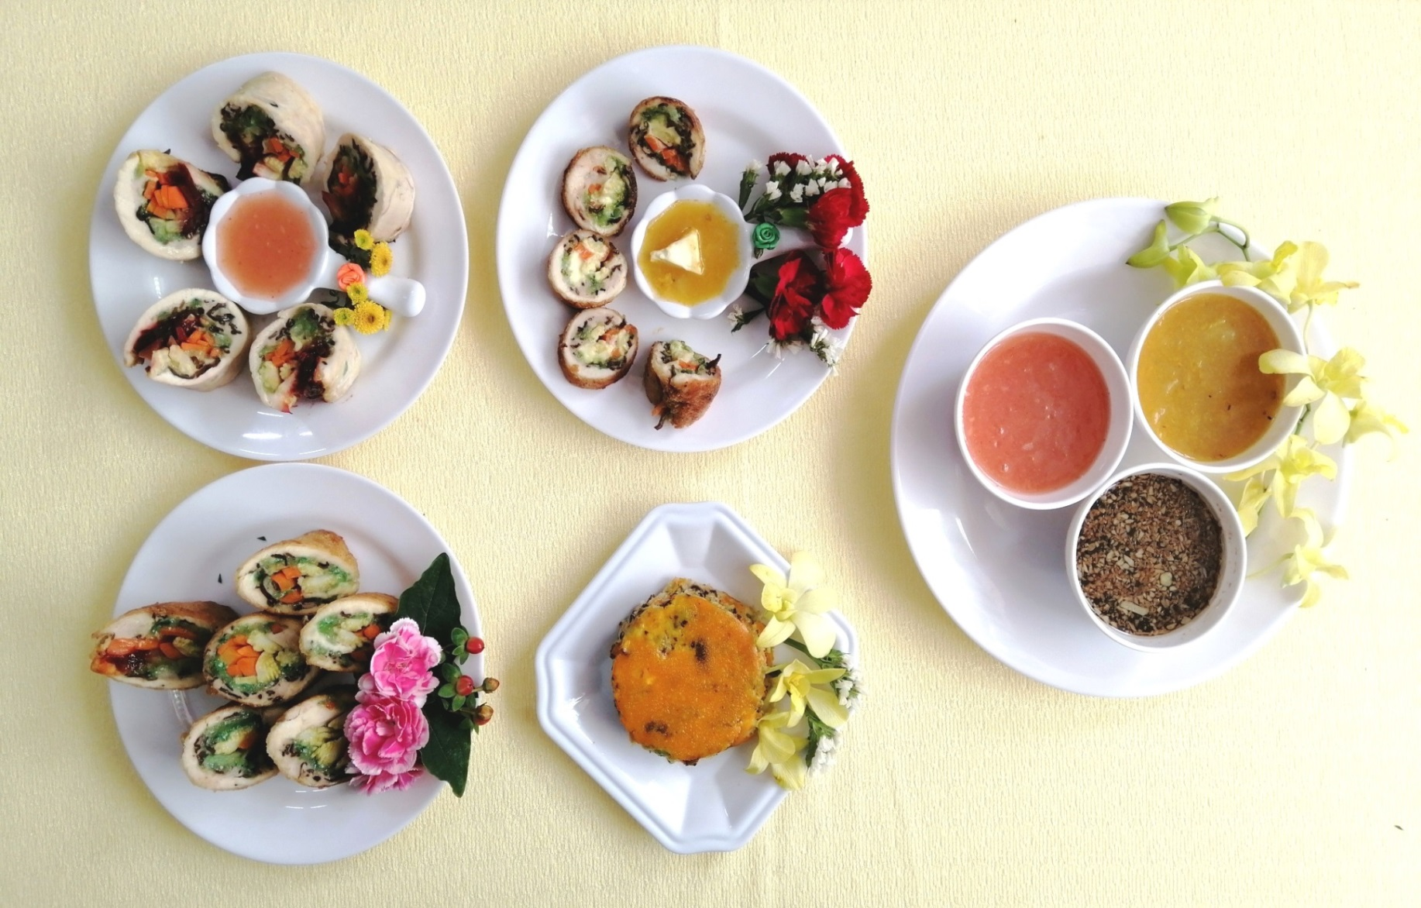

1. **NGUYÊN LIỆU: 10 suất ăn của trẻ Mẫu giáo**

* Thịt gà: 0.33g
* Giò sống: 0.08g
* Trứng gà: 50 g
* Phô [mai](http://sotaynauan.com/tag/1-lat-pho-mai-loai-pho-mai-kep-banh-mi-sandwich/): 15g
* Bột [bắp](http://sotaynauan.com/cach-lam-cha-ngo-chien-thom-ngon-nuc-mui/):  0.03g
* Bột chiên giòn: 0.15g
* Nấm mèo: 0.01g
* Cốm tươi: 0.04g
* Cà rốt: 0.15g
* Bắp non: 0.06g
* Củ dền: 0.03g
* Su su: 0.03g
* Dâu tây: 0.06g
* Xoài chín: 0.22g
* Hành[,](http://sotaynauan.com/tag/2-muong-canh-hanh-ngo-rau-mui-thai-nho/) tỏi [thái nhỏ](http://sotaynauan.com/tag/2-muong-canh-hanh-ngo-rau-mui-thai-nho/)  - [gia vị](http://sotaynauan.com/tag/gia-vi-1-muong-ca-phe-bot-nem-13-muong-ca-phe-duong-14-muong-ca-phe-tieu/) (đường, muối, chanh, nước tương….)

1. **SƠ CHẾ:**

**1. Đối với trẻ Nhà trẻ: Chả gà hấp cốm xanh**

* Thịt gà đem rửa sạch với muối để khử mùi hôi, sau đó các bạn rửa lại với nước cho sạch, để ráo rồi xắt thành từng miếng nhỏ, bỏ vào cối xay nhuyễn.
* Bắp non, cà rốt rửa sạch, xay nhỏ.
* Nấm mèo rửa sạch ngâm nước sôi. Sau đó lấy ra xay nhuyễn.
* Xoài chín gọt bỏ vỏ, cắt miếng bỏ vào máy sinh tố xay nhuyễn làm nước sốt
* Trứng gà đập bỏ vỏ ( để riêng lòng đỏ, lòng trắng). Sau đó đánh tan đều lòng trắng, lòng đỏ riêng.
* Bột bắp hòa tan với nước.

**2. Đối với trẻ Mẫu giáo: Gà cuộn cốm xanh chiên giòn**

* Thịt gà đem rửa sạch với muối để khử mùi hôi, sau đó các bạn rửa lại với nước cho sạch, để ráo rồi xắt thịt gà ra thành từng miếng mỏng để cuốn thuận tiện hơn.

Bắp non, cà rốt xắt thành sợi dài, đem luộc sơ qua nước sôi ( nêm nếm một chút đường – muối)..

* Nấm mèo rửa sạch ngâm nước sôi. Sau đó lấy ra xắt thành sợi nhỏ.
* Xoài chín gọt bỏ vỏ, cắt miếng bỏ vào máy sinh tố xay nhuyễn làm nước sốt
* Dâu tây rửa sạch, cắt đôi bỏ vào máy sinh tố xay nhuyễn làm nước sốt.
* Bột bắp hòa tan với nước.

**3. Đối với trẻ Dư cân – Béo phì: Gà cuộn cốm xanh và rau củ**

* Bắp non, cà rốt, su su, củ dền xắt thành sợi dài, đem luộc sơ qua nước sôi

( nêm nếm một chút đường – muối).

**4. Đối với trẻ SDD thấp còi: Chả gà hấp cốm xanh và phô mai.**

* Bổ sung thêm phô mai xắt thành từng lát mỏng.

1. **CHẾ BIẾN:**

**1. Đối với trẻ Nhà trẻ món: Chả gà hấp cốm xanh**

* Bước 1: Bỏ hết tất cả thực phẩm (thịt gà, giò sống, cốm xanh, nấm mèo, bắp non, cà rốt ) ra xửng hấp rồi trộn đều tất cả. Sau đó nếm nếm gia vị muối đường vào trộn đều để khoảng 10 -15 phút cho thấm gia vị.
* Bước 2: Đánh tan đều lòng trắng trứng gà cho vào trộn chung với các thực phẩm

( thịt gà, giò sống, nấm mèo, bắp non…) để tạo độ kết dính các thực phẩm. Cho xửng vào hấp.

* Bước 3: Đối với trẻ SDD thấp còi món: Chả gà hấp cốm xanh và phô mai

Ta bổ sung thêm từng lát mỏng phô mai phủ phía trên mặt xửng thịt, rồi cho vào hấp.

* Bước 4: Tiếp theo, bắc chảo lên bếp, đun nóng cho dầu tỏi vào phi thơm, cho nước sốt xoài nấu xôi. Sau đó, bỏ bột bắp pha với nước và trộn đều để tạo độ sánh cho nước sốt. Nếm nếm gia vị cho vừa ăn.
* Bước 5: Khi chả gần chín, lấy lòng đỏ trứng gà quết vào phía trên mặt của xửng chả hấp để tạo màu đỏ đẹp mắt cho món chả. Sau đó, đem vào tủ hấp tiếp.
* *Lưu ý:*

*Đối với trẻ SDD thấp còi: Bổ sung thêm phô mai xắt thành từng lát mỏng vì phô mai chứa lượng canxi cao (gấp 6 lần trong sữa) và vitamin D (giúp cơ thể hấp thụ canxi), cùng với acid folic, kẽm, phốt pho và vitamin A, B2, B12, và K2 đặc biệt tốt trong việc bảo vệ xương, não và tim cho trẻ.*

**2. Đối với trẻ Mẫu giáo món: Gà cuộn cốm xanh chiên giòn**

* Bước 1:  Cho giò sống, nấm mèo vào trộn chung với nhau.
* Bước 2: Trải miếng giấy bạc ra thớt, rối trải miếng thịt gà nằm trên giấy bạc, tiếp theo ta dùng thìa phết đều hỗn hợp giò sống, nấm mèo đều lên mặt miếng thịt gà.

Sau đó, rắc cốm xanh phủ đều lên trên, rồi bỏ cà rốt, bắp non vào cuộn miếng thịt gà lại thành từng cuộn dài.

* Riêng đối với trẻ SDD thấp còi thì khi cuộn gà bỏ thêm những lát phô mai mỏng vào trong miếng thịt gà cuộn chung với cốm xanh, bắp non và cà rốt.
* Bước 3: Cho một ít dầu ăn vào xửng hấp, rồi cho từng cuộn thịt gà vào xửng đem hấp ( khoảng 30 phút).
* Bước 4: Lấy thịt gà trong xửng hấp ra, lột bỏ giấy bạc rồi cắt đôi từng cuộn thịt gà.
* Bước 5: Bỏ bột chiên giòn ra xửng. Lấy từng cuộn thịt gà, lăn ra bột chiên giòn bỏ vào chảo dầu chiên đến khi cuộn gà vàng giòn là gắp ra giấy thấm dầu.
* Bước 6: Tiếp theo, ta chế biến nước sốt xoài:

+ Cho dầu vào phi hành tỏi cho thơm, rồi cho nước sốt xoài vào chảo đun sôi sau đó bỏ bột bắp vào khuấy đều cho đặc lại, nếm nếm gia vị (muối đường cho vừa ăn ).

* Bước 7:  Khi thịt gà nguội hẳn rồi thì đem cắt thành những khoanh tròn vừa ăn rồi bày ra đĩa, thưởng thức cùng nước chấm chua ngọt của xoài và dâu tây.

**3. Đối với trẻ Dư cân – Béo phì của nhóm Mẫu giáo món: Gà cuộn cốm xanh và rau củ**

* Bước 1:  Cho giò sống, nấm mèo vào trộn chung với nhau.
* Bước 2: Trải miếng giấy bạc ra thớt, rối trải miếng thịt gà nằm trên giấy bạc, tiếp theo ta dùng thìa phết đều hỗn hợp giò sống, nấm mèo vào đều lên mặt miếng thịt gà. Sau đó, rắc cốm xanh phủ đều miếng thịt gà, rồi bỏ các loại rau củ (cà rốt, bắp non, su su, củ dền vào) cuộn miếng thịt gà lại thành từng khoanh dài.
* Bước 3: Cho một ít dầu ăn vào xửng hấp, rồi cho từng khoanh thịt gà vào xửng hấp

( khoảng 30 phút).

* Bước 4: Lấy thịt gà hấp ra, lột bỏ giấy bạc rồi cắt từng khoanh tròn thịt gà ra cho trẻ ăn.
* Bước 6: Tiếp theo, ta chế biến nước sốt dâu tây:

+ Cho dầu vào phi hành tỏi cho thơm, rồi cho nước sốt dâu tây vào chảo đun sôi sau đó bỏ bột bắp vào khuấy đều cho đặc lại, nếm nếm gia vị (muối đường cho vừa ăn).

* *Lưu ý:*
* *Đối với trẻ Dư cân – Béo phì : Thịt gà đem hấp chín kèm thêm các loại rau củ* *như củ dền – su su và nước sốt thì dùng dâu tây vì trong:*

+ Củ dền sắc tố màu beta cyanin trong [củ dền đỏ](https://suckhoedoisong.vn/tu-khoa/cu-den/) có thể ngăn ngừa chứng [mệt mỏi](https://suckhoedoisong.vn/met-moi.html), giúp gan giải độc, tạo hiệu ứng dây chuyền đến [mạch máu](https://suckhoedoisong.vn/mach-mau.html) bằng việc loại bỏ các độc tố trong gan và chống sự hình thành các lớp mỡ. Vì vậy, rất tốt cho trẻ thừa cân, bổ sung dền đỏ vào thực đơn hàng ngày của trẻ, nó sẽ giúp giảm cân hiệu quả.

+ Su su có hàm lượng mangan khá lớn sẽ giúp cơ thể chuyển hóa protein và chất béo thành năng lượng để cung cấp cho các hoạt động trong ngày. Vì vậy, nên bổ sung su su vào thực đơn trẻ để giúp cơ thể có nguồn năng lượng dồi dào, giúp giảm cân hiệu quả.

+ Nước sốt ta làm bằng dâu tây vì giúp kiểm soát cân nặng của trẻ, ăn dâu tây có thể giúp ngăn ngừa tăng cân và là một trong nhiều trái cây nếu ăn hàng ngày có thể giúp giảm cân. Nghiên cứu ghi nhận rằng flavonoid trong dâu tây có thể ngăn ngừa sự tăng cân bằng cách kích thích sự trao đổi chất và làm giảm sự thèm ăn. Do đó, dâu tây có thể giúp trẻ giảm cân mang lại nhiều lợi ích cho sức khỏe.

+ Bên cạnh đó món “Gà cuộn cốm xanh và rau củ” ta chỉ hấp chín, không chiên giòn giúp giảm độ béo của món ăn.

* *Món Gà cuộn cốm xanh chiên giòn có thể tổ chức trẻ được lựa chọn ăn kèm với cơm hoặc bánh mì sandwich tùy theo ý thích của trẻ….*
* Ngoài ra ta còn có thể chế biến thêm nước chấm là: nước tương, chanh, tỏi giúp trẻ có thể lựa chọn nước chấm cho món ăn.
* Món ăn này ta có thể chế biến nước sốt tùy theo mùa trái cây (chanh dây, nho, thơm…) nên giúp chúng ta dễ lựa chọn thực phẩm và cân đối các chất dinh dưỡng hợp lý dễ dàng.

1. **THÀNH PHẨM:**

* Món ăn có nhiều màu sắc đa dạng đẹp mắt như: màu xanh của cốm, màu trắng của bắp non, màu cam của cà rốt, màu xanh nhạt của su su, màu tím của củ dền…. Đặc biệt màu vàng ươm của thịt gà chiên giòn tạo sự hấp dẫn cho món ăn. Bên cạnh đó vị chua chua, ngọt ngọt của hai loại sốt dâu và xoài tạo nên sự mới lạ của món ăn. Giúp món ăn ngon và hấp dẫn hơn đối với trẻ và giúp trẻ ăn ngon miệng hơn.

**Người thực hiện: Nguyễn Thị Dung**